Geografia, klasa VI

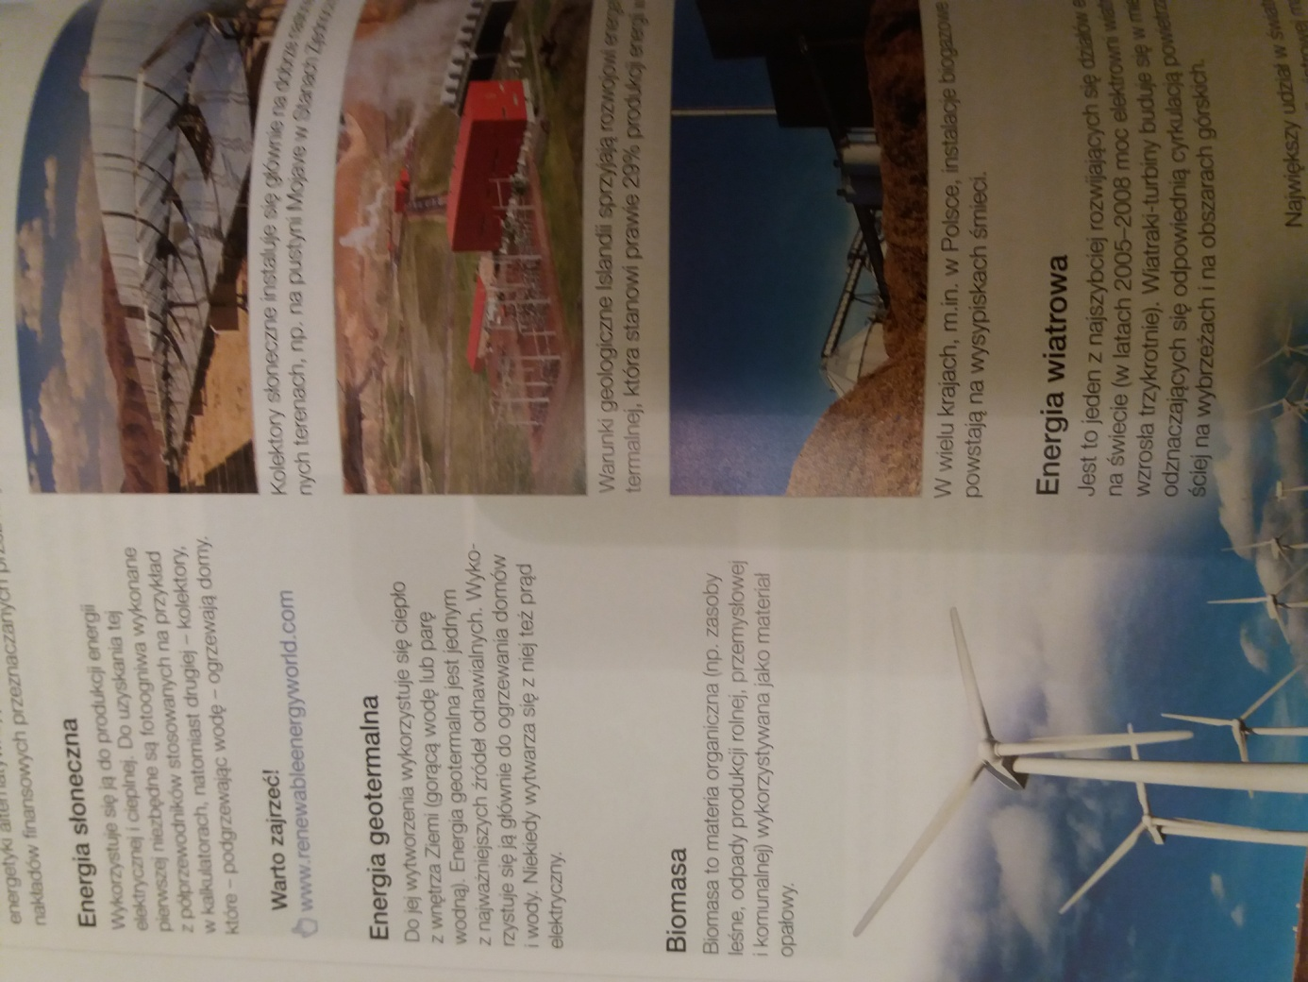

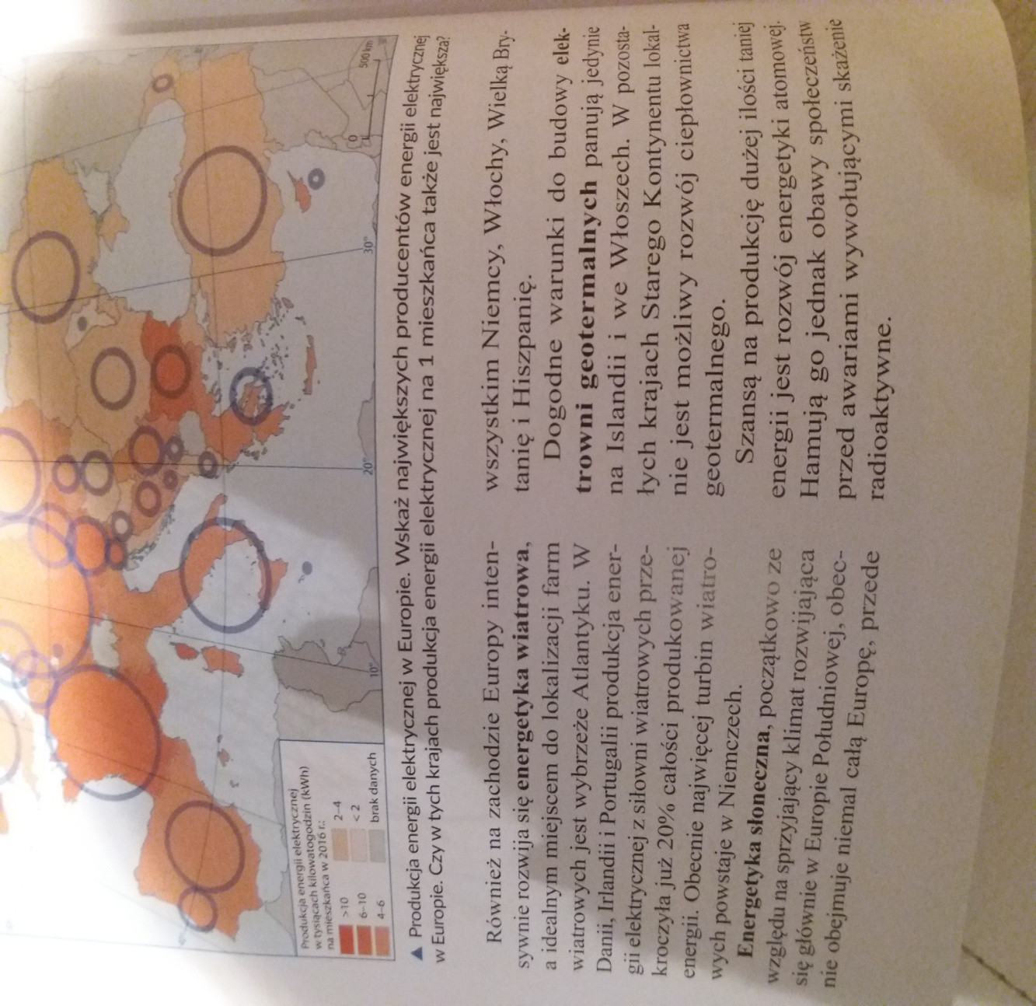

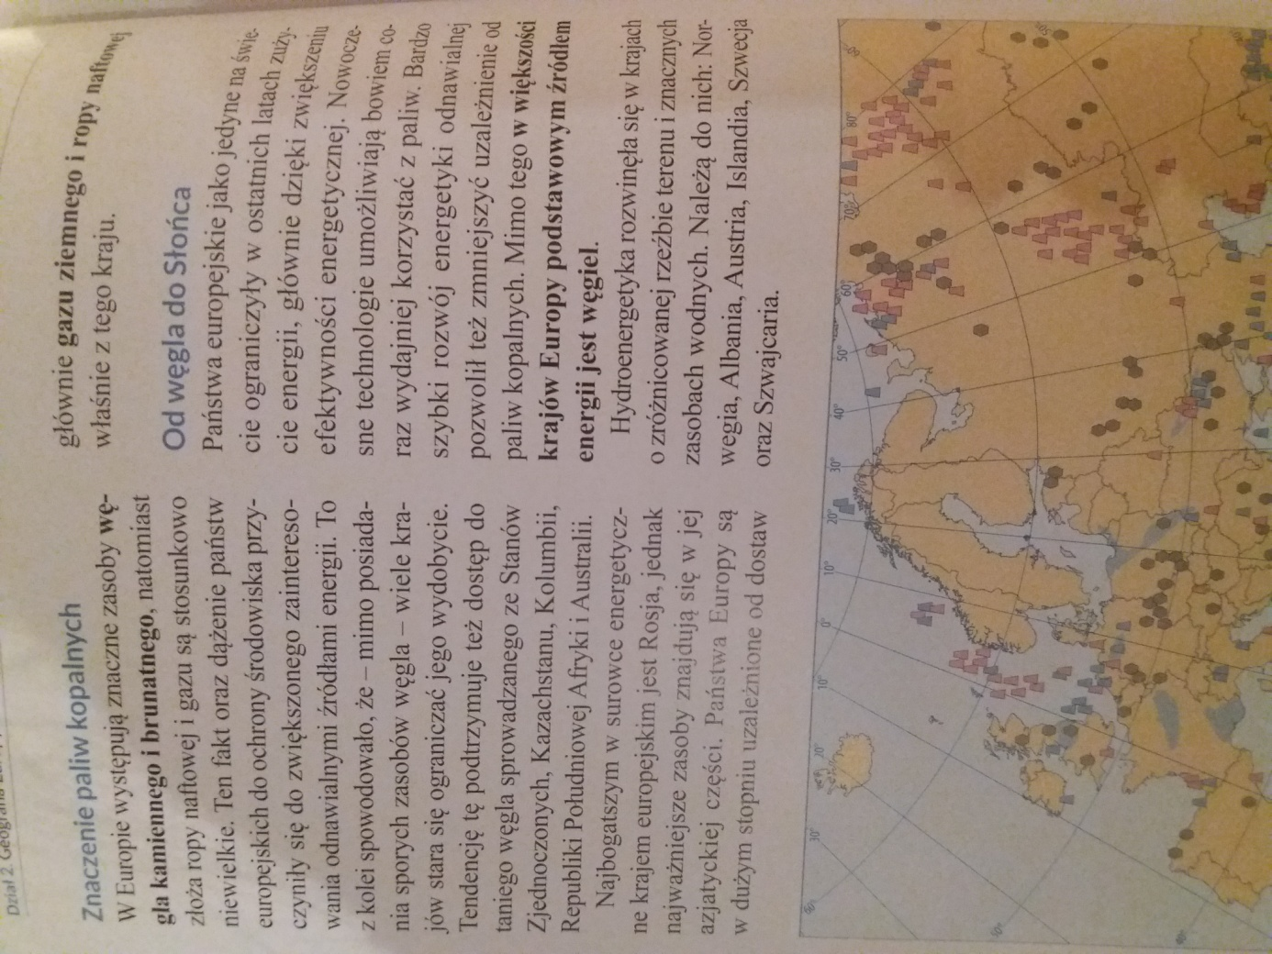

- Wymień źródła energii elektrycznej.
- Wymień 2 surowce energetyczne wydobywane w Polsce.
- Podaj przykłady nowoczesnych i ekologicznych elektrowni oraz wymień jakich źródeł potrzebują do pracy.
- Co to są wody geotermalne i do czego są wykorzystywane?

